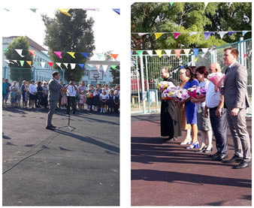
Победитель краевого конкурса управленцев «Лидеры Кубани – движение вверх!» - Михаил Чернов 1 сентября 2019 года принял участие в торжественной линейке, посвященной Дню знаний, в школе № 6 станицы Камышеватской Ейского района. Чернов М. поздравил всех присутствующих с этим знаменательным днем. От имени главы МО Ейский район Юрия Келембет он пожелал учителям новых творческих достижений и гордиться своей профессией, первоклассникам - с радостью посещать школу и получать отличные отметки, выпускникам - успешно сдать экзамены и осознанно выбрать свой дальнейший путь, а родителям - терпения, любви и понимания.

